**Bài tập Javascript : if, for**

**0. Viết chương trình kiểm tra n có phải là số nguyên tố hay không?**

VD1: n =10, output: NO

VD2: n = 5; output: YES

**1. Viết chương trình in ra các số từ 1 đến n?**  
VD: n = 10, output: 1 2 3 4 5 6 7 8 9 10

**2. Viết chương trình in ra các số lẻ từ 1 đến n?**  
VD: n = 10, output: 1 3 5 7 9

**3. Viết chương trình in ra các số chẳn từ 1 đến n?**

VD: n = 10, output: 2 4 6 8 10

**4. Viết chương trình in ra các số là nguyên tố trong khoảng 1 đến n?**

VD: n = 10, output: 2 3 5 7

**5. Viết chương trình tính tổng từ 1 đến n?**

VD: n = 10, output: 55

**6. Viết chương trình tính tổng bình phương của các số từ 1 đến n?**

VD: n = 3, output: 14

**7. Tính tổng các số lẻ trong khoảng 1 đến n?**

VD: n = 5, output: 9

**8. Kiểm tra số n có toàn số lẻ tạo thành hay không?**VD1: n=1234, output: ‘NO’  
VD2: n=135, output: ‘YES’

**9. Kiểm tra n có phải là số đối xứng?**

VD1: n=1242343, output: ‘NO’

VD2: n = 123676321, output: ‘YES’

**10. In bảng cửu chương ra màn hình?**

Output:

2x1=2

2x2=4

2x3=6

2x4=8

2x5=10

2x6=12

2x7=14

2x8=16

2x9=18

2x10=20

3x1=3

3x2=6

…..

9x9=81

9x10=90

**Phần Strings, Functions (Chú ý: 11 - 17 đưa tất cả chức năng vào hàm(function))**

**11. Đếm có bao nhiêu khoảng trắng trong một chuỗi?**  
VD: “ Hello  world”, output: 3

**12. Hãy remove tất cả khoảng trắng, space và ‘enter’ trong một chuỗi**

VD: “    Hello world   ”, output: “Helloworld”

**13. Hãy viết chương trình đảo ngược sau s**.

VD: “This is a beautiful day”, output: ”yad lufituaeb a si sihT”

**14. Nhập vào chuỗi s1 và s2, cho biết vị trí xuất hiện của chuỗi s2 trong s1**.

VD: s1: “This is a beautiful day”, s2: “is” => output: 2

**15. Viết chương trình chuẩn hóa họ tên.**

VD: “NguyeN THI tho tHu hA”, output: “Nguyen Thi Tho Thu Ha”

**16. Viết chương trình lấy  id name của fb.**

VD: “<https://www.facebook.com/ngothucdat>”, output: “ngothucdat”

**17.  Viết hàm số tính min, max của 3 số?**

VD: min(2,4,7) => output: 7

**18. Viết hàm tìm vị trí xâu X tồn tại kề cuối trong xâu Y?**

VD1:  s1: “This is a beautiful day, is it?”, s2: “is”

    findPosition(s2, s1) => 5

VD2:  s1: “This is a beautiful day, is it?”, s2: “isa”

    findPosition(s2, s1) => -1

VD2:  s1: “hi hi hi hi hi”, s2: “hi”

    findPosition(s2, s1) => 9

**19.  Hãy tính tổng các số từ 1 đến n mà không dùng for, while loop? (đệ quy, recursive)  
VD: total(9) => output: 45**

**20. [Ignore] Viết 1 hàm chuẩn hóa so sánh của một string, và trả về Xâu chuẩn. Xâu chuẩn là sâu không tồn tại các dấu cách(space) và tab and enter trong value(value là giá trị trong "{value}")**

VD: `computer =            " ngan 98    " AND class = "  REACTJS2002 "`

Output: `computer = "ngan 98" AND class = "REACTJS2002"`

**Arrays**

**21. Cho một mảng là một tập các số, tính tổng tất cả các số của mảng này?**

VD: a = [1,2,3,4,5,6,7,8,9,9,8,7,6,5,4,3,2,1] .Output: 90

**22.  Cho một mảng là một tập các số, tìm số lớn nhất, nhỏ nhất và số trung bình trong mảng này?**

VD: a = [1,2,3,4,5,6,7,8,9,9,8,7,6,5,4,3,2,1] .Output: 9, 1, 5

**23. Cho một mảng là một tập các số nguyên, tìm số có tần suất xuất hiện nhiều nhất?**

VD: a = [1,2,3,4,5,6,7,8,9,9,9,8,7,6,5,4,3,2,1] .Output: 3

**24. Cho một mảng là một tập các số nguyên dương, lọc ra một bảng b gồm tất cả các số là số nguyên tố? (Dùng filter)**

VD: a = [1,2,3,2,3,4,6,7] .Output: b=[2,3,2,3,7]

**25. Cho một mảng là một tập các số nguyên dương, hãy tạo một mảng b là tập hợp bình phương của các số trong mảng a**

VD: a = [1,2,3,2,3,4,6,7] .Output: b=[1,4,9,4,9,16,36,49]

**26. Cho một mảng là một tập các số nguyên dương không trùng giá trị, và một số k. Hãy tìm trong mảng phần có khoảng cách tử gần với k nhất. Vì có thể có nhiều đáp án in ra tất cả vào một mảng.**

VD: a = [1,2,3,4,6,7]; k = 8 .Output: [7]. giải thích: 7 gần giá trị với 8 nhất

VD: a = [1,2,3,4,6,7]; k = 5 .Output: [4,6]

**27. Cho một mảng là một tập hợp các học viên trong lớp REACTJS, mảng là một tập hợp object của học viên gồm 3 thông tin: id, firstName, lastName, và age. Hãy đưa tên và họ về chuẩn tên với ký tự đầu tiên của tên Viết Hoa và tìm tất cả học viên có tên tồn tại chữ cái “a” hoặc “A” và tên dài hơn hoặc bằng 3 ký tự.**

VD: students = [

    {

        id: "T3HXX1",

        firstName: "NgAN",

        lastName: "Duong Thuy"

    },

    {

        id: "T3HXX2",

        firstName: "Ha",

        lastName: "Do Thi Thu"

    },

    {

        id: "T3HXX5",

        firstName: "Minh",

        lastName: "Nguyen Nhat"

    }

]

Output: [ {

        id: "T3HXX1",

        firstName: "Ngan",

        lastName: "Duong Thuy"

    }]

**28. Cho một mảng là một tập hợp các học viên trong lớp REACTJS, mảng là một tập hợp object của học viên gồm 3 thông tin: id, firstName, lastName, và age. Hãy tìm tất cả học sinh cá biệt của lớp biết rằng học sinh cá biệt có họ là “Do”.**

VD: students = [

    {

        id: "T3HXX1",

        firstName: "NgAN",

        lastName: "Duong Thuy"

    },

    {

        id: "T3HXX2",

        firstName: "Ha",

        lastName: "Do Thi Thu"

    },

    {

        id: "T3HXX5",

        firstName: "Minh",

        lastName: "Nguyen Nhat"

    }

]

Output: [{

        id: "T3HXX2",

        firstName: "Ha",

        lastName: "Do Thi Thu"

 }]

**29. Cho một mảng là một tập hợp các học viên trong lớp REACTJS, mảng là một tập hợp object của học viên gồm 3 thông tin: id, firstName, lastName, và age. Hãy sắp xếp danh sách học viên theo tên (firstName).**

VD: students = [

    {

        id: "T3HXX1",

        firstName: "Ngan",

        lastName: "Duong Thuy"

    },

    {

        id: "T3HXX2",

        firstName: "Ha",

        lastName: "Do Thi Thu"

    },

    {

        id: "T3HXX5",

        firstName: "Minh",

        lastName: "Nguyen Nhat"

    }

]

Output: students = [

    {

        id: "T3HXX2",

        firstName: "Ha",

        lastName: "Do Thi Thu"

    },

    {

        id: "T3HXX1",

        firstName: "Ngan",

        lastName: "Duong Thuy"

    },

    {

        id: "T3HXX5",

        firstName: "Minh",

        lastName: "Nguyen Nhat"

    }

]

**30. Cho một mảng là một tập các số nguyên dương, tìm số lớn thứ nhì trong mảng, không có thì in ra -1?**

VD: a = [1,2,3,4,5,6,7,8,9,9,9,8,7,6,5,4,3,2,1] .Output: 8

VD: a = [1,1,1,1,1,1,1,1,1,1], output: -1

**31. Cho một mảng là một tập các số nguyên dương và một số nguyên dương k, tìm xem trong mảng có tồn tại 3 số có tổng bằng k? (1s) , length of array.**

VD: a = [1,2,3,4,5,6,7,8,9,9,9,8,7,6,5,4,3,2,1]; k = 26 .Output: **YES**.giải thích ( 9 + 9 + 8)

VD: a = [1,2,3,4,5,6,7,8,9,9,9,8,7,6,5,4,3,2,1]; k = 30 .Output: **NO**

**32. Cho một mảng là một tập các số nguyên dương theo thứ tự tăng dần, và một số k. Hãy chèn k vào mảng và đảm bảo mảng ko mất tính tăng dần**

VD: a = [1,3,6,9,11,20]; k = 13 .Output: a = [1,3,6,9,11,13,20]

**33. [Extra]Cho một mảng là một tập các số nguyên dương và một số nguyên dương k, sắp xếp mảng mà không dùng hàm sort() cho sẵn?**

VD: a = [9,8,7,6,4,5,3,2,1];  .Output: [1,2,3,4,5,6,7,8,9]

**Bài tập JavaScript with DOM**

1. Cho người dùng nhập vào tên và tuổi. Hãy viết lại tên và tuổi của người đó ra màn hình bằng hàm document.write, trong đó tên có màu đậm, tuổi được gạch chân. (chỉ dùng prompt và write)  
   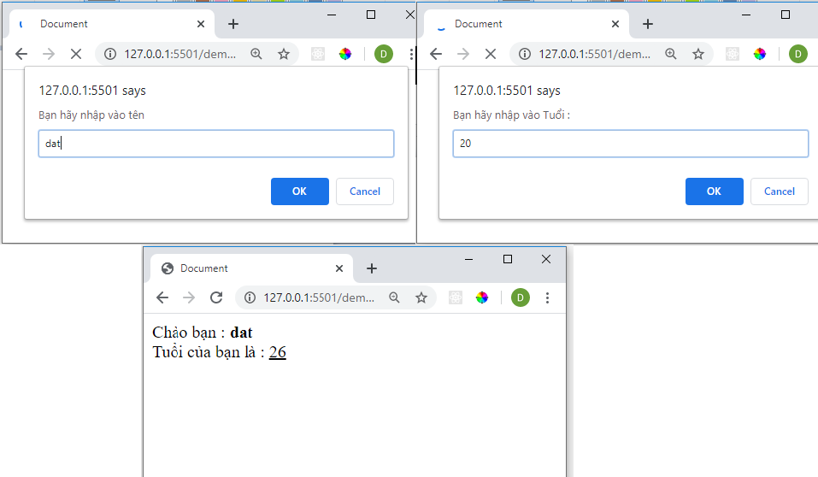
2. Tạo một nút nhấn (button) có name là welcome, value là " Welcome ". Một textbox có tên là msg, value = "Welcome to". Khi click vào button thì hiển thị alert(“welcome to javascript”)

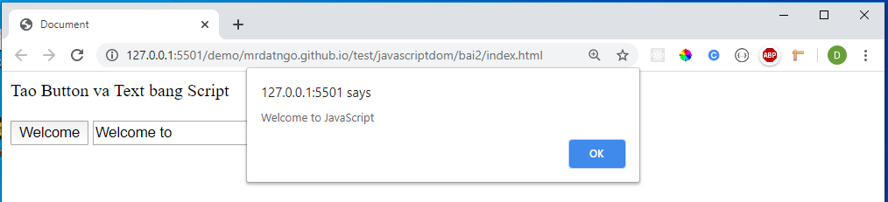

1. Như bài 2 nhưng khi người dùng click chuột vào nút Welcome thì hiển thị nội dung chứa trong text

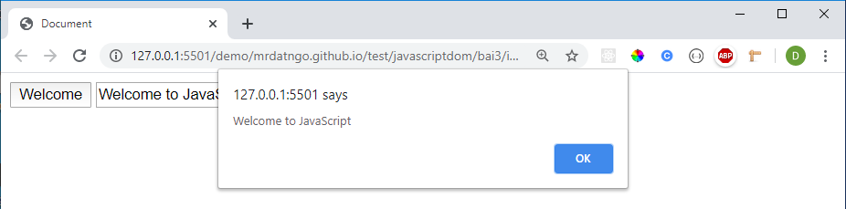

1. Cho người dùng nhập vào năm sinh và tính tuổi của người đó.
2. Sử dụng vòng lặp **do…while** để yêu cầu nhập lại nếu năm sinh > năm hiện tại.
3. Tạo 2 nút, nút thứ nhất có value = "Xanh", nút thứ hai có value = "Đỏ".

*Yêu cầu:* Khi người dùng click vào nút xanh thì màu nền của tài liệu là xanh (blue), còn khi người dùng click vào nút đỏ thì màu nền của tài liệu là: Đỏ (red).

1. Tạo một danh sách lựa chọn gồm có 4 màu: red, blue, brown và lavender. Khi người dùng chọn một màu thì màu nền của tài liệu sẽ thay đổi tương ứng.
2. Hiển thị Giờ và phút trong thanh tiêu đề của cửa sổ khi trang Web được nạp
3. Hiển thị đồng hồ bằng 1 đoạn text
4. Tạo show more và showless của một đoạn text khi quá dài.
5. Làm một ToDo list
6. Tạo 3 textbox, có tên lần lượt là: quantity (Số lượng), price (Đơn giá) và totalPrice (Thành tiền). Biết rằng: quantity * price = totalPrice.
7. Làm một chiếc đồng hồ bấm giờ
8. Làm một Slider ( or corrousel )
9. Làm một chiếc máy tính cầm tay Casio
10. Làm một bộ trống bằng javascript
11. Làm đàn piano
12. Làm game cờ caro
13. Làm game rắn
14. Làm game lật bài
15. Làm một trang blog các nhân.